Министерство образования, науки и молодежной политики
Краснодарского края
Государственное бюджетное профессиональное образовательное учреждение Краснодарского края «Ейский полипрофильный колледж»

РАЗРАБОТКА ПРОГРАММНЫХ МОДУЛЕЙ

ЛАБОРАТОРНАЯ РАБОТА №20
по теме:
Использование System.Data.SQLite и элемента управления DataGridView

Выполнил:
студент ЕПК, И-32 группы
Самсыка Р. М.

Проверил:
преподаватель дисциплины «Разработка программных модулей»
Фомин А. Т.

Ейск 2024

1 Цель работы
Познакомиться с SystemData.SQLite (провайдером ADO.NET для SQLite) и элементом графического интерфейса DataGridView. Создать графическое приложение «Форма регистрации» содержащее вывод таблицы DB в элементе DataGridView. Реализовать посредством взаимодействия с DataGridView ввод новых записей и удаление существующих.

2 Постановка задачи
- Измените приложение, дополнив его функциями удаления записей и изменения записей (данные полей).
- Создайте аналогичное приложение (возможно решение в дочерней форме), которое использует, для тех же задач, текстовые поля ввода отображающие запись DB.

3 Выполнение задания
Листинг 1. Form.cs
- using System;
- using System.Collections.Generic;
- using System.ComponentModel;
- using System.Data;
- using System.Drawing;
- using System.Linq;
- using System.Text;
- using System.Threading.Tasks;
- using System.Windows.Forms;
- using System.Data.SQLite;
- using System.Data.SqlClient;
- using System.Data.Entity.Core.Common.CommandTrees.ExpressionBuilder;

- namespace WindowsFormsApp1
- {
- public partial class Form1 : Form
- {
- public Form1()
- {
- InitializeComponent();
- LoadData();
- }
- private void LoadData()
- {
- string con = "Data Source =mydatabase.db";
- using (var connect = new SQLiteConnection(con))
- {
- connect.Open();
- var command = connect.CreateCommand();
- command.CommandText = @"SELECT * FROM People";
- SQLiteDataReader reader = command.ExecuteReader();
- List<string[]> data = new List<string[]>();
- using (reader)
- {
- if (reader.HasRows)
- {
- while (reader.Read())
- {
- int id = reader.GetInt32(0);
- string name = reader.GetString(1);
- string bd = reader.GetString(2);
- int age = reader.GetInt32(3);
- dataGridView1.Rows.Add(id, name, bd, age);
- listBox1.Items.Add($"{id} {name}\t{bd}\t {age} лет");
- }
- }
- }
- }
- }

- private void button1_Click(object sender, System.EventArgs e)
- {
- string con = "Data Source =mydatabase.db";
- using (var connect = new SQLiteConnection(con))
- {
- connect.Open();
- var cmd = connect.CreateCommand();
- cmd.CommandText = @"INSERT INTO People VALUES(@id, @name, @db, @age)";
- int i = dataGridView1.SelectedCells[0].RowIndex;
- DataGridViewRow row = dataGridView1.Rows[i];
- cmd.Parameters.AddWithValue("@id", row.Cells["id"].DefaultNewRowValue);
- cmd.Parameters.AddWithValue("@name", row.Cells["name"].Value);
- cmd.Parameters.AddWithValue("@db", row.Cells["db"].Value);
- cmd.Parameters.AddWithValue("@age", row.Cells["age"].Value);
- cmd.ExecuteNonQuery();
- }
- }

- private void button2_Click(object sender, EventArgs e)
- {
- string con = "Data Source =mydatabase.db";
- using (var connect = new SQLiteConnection(con))
- {
- connect.Open();
- var cmd = connect.CreateCommand();
- var id = (dataGridView1.SelectedRows[0].Cells[0].Value);
- cmd.CommandText = @"DELETE FROM People WHERE Id = @id";
- cmd.Parameters.AddWithValue("@id", id);
- cmd.ExecuteNonQuery();
- dataGridView1.Rows.Clear();
- LoadData();
- }
- }

- private void button3_Click(object sender, EventArgs e)
- {
- dataGridView1.Rows.Clear();
- listBox1.Items.Clear();
- LoadData();
- }

- private void изменить2_Click(object sender, EventArgs e)
- {
- string[] elements = listBox1.SelectedItem.ToString().Split();
- textBox1.Text = $"{elements[0]} {elements[1]} {elements[2]} {elements[4]}";
- }

- private void удалить2_Click(object sender, EventArgs e)
- {
- string con = "Data Source =mydatabase.db";
- using (var connect = new SQLiteConnection(con))
- {
- connect.Open();
- var cmd = connect.CreateCommand();
- var id = (listBox1.SelectedItem.ToString().Split(' ')[0]);
- cmd.CommandText = @"DELETE FROM People WHERE Id = @id";
- cmd.Parameters.AddWithValue("@id", id);
- cmd.ExecuteNonQuery();
- listBox1.Items.Clear();
- dataGridView1.Rows.Clear();
- LoadData();
- }
- }

- private void запись2_Click(object sender, EventArgs e)
- {
- string[] elements = textBox1.Text.ToString().Split();
- string con = "Data Source =mydatabase.db";
- using (var connect = new SQLiteConnection(con))
- {
- connect.Open();
- var cmd = connect.CreateCommand();
- cmd.CommandText = @"INSERT INTO People VALUES(@id, @name, @db, @age)";
- int i = dataGridView1.SelectedCells[0].RowIndex;
- DataGridViewRow row = dataGridView1.Rows[i];
- cmd.Parameters.AddWithValue("@id", dataGridView1.Rows[0].Cells["id"].DefaultNewRowValue);
- cmd.Parameters.AddWithValue("@name", elements[1]);
- cmd.Parameters.AddWithValue("@db", elements[2]);
- cmd.Parameters.AddWithValue("@age", elements[3]);
- cmd.ExecuteNonQuery();
- }
- }

- private void button1_Click_1(object sender, EventArgs e)
- {
- string[] elements = textBox1.Text.ToString().Split();
- string con = "Data Source =mydatabase.db";
- using (var connect = new SQLiteConnection(con))
- {
- connect.Open();
- var cmd = connect.CreateCommand();
- cmd.CommandText = @"UPDATE People SET name = @name, age = @age, db = @db WHERE id = @id";
- int i = dataGridView1.SelectedCells[0].RowIndex;
- DataGridViewRow row = dataGridView1.Rows[i];
- cmd.Parameters.AddWithValue("@id", elements[0]);
- cmd.Parameters.AddWithValue("@name", elements[1]);
- cmd.Parameters.AddWithValue("@db", elements[2]);
- cmd.Parameters.AddWithValue("@age", elements[3]);
- cmd.ExecuteNonQuery();
- }
- }
- }
- }

Листинг 2. Form.Designer.cs
- namespace WindowsFormsApp1
- {
- partial class Form1
- {
- /// <summary>
- /// Обязательная переменная конструктора.
- /// </summary>
- private System.ComponentModel.IContainer components = null;

- /// <summary>
- /// Освободить все используемые ресурсы.
- /// </summary>
- /// <param name="disposing">истинно, если управляемый ресурс должен быть удален; иначе ложно.</param>
- protected override void Dispose(bool disposing)
- {
- if (disposing && (components != null))
- {
- components.Dispose();
- }
- base.Dispose(disposing);
- }

- #region Код, автоматически созданный конструктором форм Windows

- /// <summary>
- /// Требуемый метод для поддержки конструктора — не изменяйте
- /// содержимое этого метода с помощью редактора кода.
- /// </summary>
- private void InitializeComponent()
- {
- this.label1 = new System.Windows.Forms.Label();
- this.запись = new System.Windows.Forms.Button();
- this.dataGridView1 = new System.Windows.Forms.DataGridView();
- this.id = new System.Windows.Forms.DataGridViewTextBoxColumn();
- this.name = new System.Windows.Forms.DataGridViewTextBoxColumn();
- this.db = new System.Windows.Forms.DataGridViewTextBoxColumn();
- this.age = new System.Windows.Forms.DataGridViewTextBoxColumn();
- this.удалить = new System.Windows.Forms.Button();
- this.изменить = new System.Windows.Forms.Button();
- this.изменить2 = new System.Windows.Forms.Button();
- this.удалить2 = new System.Windows.Forms.Button();
- this.запись2 = new System.Windows.Forms.Button();
- this.listBox1 = new System.Windows.Forms.ListBox();
- this.textBox1 = new System.Windows.Forms.TextBox();
- this.button1 = new System.Windows.Forms.Button();
- ((System.ComponentModel.ISupportInitialize)(this.dataGridView1)).BeginInit();
- this.SuspendLayout();
- //
- // label1
- //
- this.label1.AutoSize = true;
- this.label1.Font = new System.Drawing.Font("Microsoft Sans Serif", 15F, System.Drawing.FontStyle.Regular, System.Drawing.GraphicsUnit.Point, ((byte)(254)));
- this.label1.Location = new System.Drawing.Point(12, 9);
- this.label1.Name = "label1";
- this.label1.Size = new System.Drawing.Size(203, 25);
- this.label1.TabIndex = 0;
- this.label1.Text = "Форма регистрации";
- //
- // запись
- //
- this.запись.Location = new System.Drawing.Point(17, 205);
- this.запись.Name = "запись";
- this.запись.Size = new System.Drawing.Size(75, 23);
- this.запись.TabIndex = 1;
- this.запись.Text = "Записать";
- this.запись.UseVisualStyleBackColor = true;
- this.запись.Click += new System.EventHandler(this.button1_Click);
- //
- // dataGridView1
- //
- this.dataGridView1.ColumnHeadersHeightSizeMode = System.Windows.Forms.DataGridViewColumnHeadersHeightSizeMode.AutoSize;
- this.dataGridView1.Columns.AddRange(new System.Windows.Forms.DataGridViewColumn[] {
- this.id,
- this.name,
- this.db,
- this.age});
- this.dataGridView1.Location = new System.Drawing.Point(17, 37);
- this.dataGridView1.Name = "dataGridView1";
- this.dataGridView1.Size = new System.Drawing.Size(352, 150);
- this.dataGridView1.TabIndex = 2;
- //
- // id
- //
- this.id.HeaderText = "id";
- this.id.Name = "id";
- this.id.ReadOnly = true;
- this.id.Visible = false;
- //
- // name
- //
- this.name.HeaderText = "name";
- this.name.Name = "name";
- //
- // db
- //
- this.db.HeaderText = "db";
- this.db.Name = "db";
- //
- // age
- //
- this.age.HeaderText = "age";
- this.age.Name = "age";
- //
- // удалить
- //
- this.удалить.Location = new System.Drawing.Point(109, 205);
- this.удалить.Name = "удалить";
- this.удалить.Size = new System.Drawing.Size(75, 23);
- this.удалить.TabIndex = 3;
- this.удалить.Text = "Удалить";
- this.удалить.UseVisualStyleBackColor = true;
- this.удалить.Click += new System.EventHandler(this.button2_Click);
- //
- // изменить
- //
- this.изменить.Font = new System.Drawing.Font("Microsoft Sans Serif", 15F, System.Drawing.FontStyle.Regular, System.Drawing.GraphicsUnit.Point, ((byte)(204)));
- this.изменить.Location = new System.Drawing.Point(429, 75);
- this.изменить.Name = "изменить";
- this.изменить.Size = new System.Drawing.Size(122, 77);
- this.изменить.TabIndex = 4;
- this.изменить.Text = "Обновить";
- this.изменить.UseVisualStyleBackColor = true;
- this.изменить.Click += new System.EventHandler(this.button3_Click);
- //
- // изменить2
- //
- this.изменить2.Location = new System.Drawing.Point(543, 179);
- this.изменить2.Name = "изменить2";
- this.изменить2.Size = new System.Drawing.Size(75, 23);
- this.изменить2.TabIndex = 7;
- this.изменить2.Text = "вставить";
- this.изменить2.UseVisualStyleBackColor = true;
- this.изменить2.Click += new System.EventHandler(this.изменить2_Click);
- //
- // удалить2
- //
- this.удалить2.Location = new System.Drawing.Point(723, 205);
- this.удалить2.Name = "удалить2";
- this.удалить2.Size = new System.Drawing.Size(75, 23);
- this.удалить2.TabIndex = 6;
- this.удалить2.Text = "Удалить";
- this.удалить2.UseVisualStyleBackColor = true;
- this.удалить2.Click += new System.EventHandler(this.удалить2_Click);
- //
- // запись2
- //
- this.запись2.Location = new System.Drawing.Point(624, 205);
- this.запись2.Name = "запись2";
- this.запись2.Size = new System.Drawing.Size(75, 23);
- this.запись2.TabIndex = 5;
- this.запись2.Text = "Записать";
- this.запись2.UseVisualStyleBackColor = true;
- this.запись2.Click += new System.EventHandler(this.запись2_Click);
- //
- // listBox1
- //
- this.listBox1.Font = new System.Drawing.Font("Microsoft Sans Serif", 10F, System.Drawing.FontStyle.Regular, System.Drawing.GraphicsUnit.Point, ((byte)(204)));
- this.listBox1.FormattingEnabled = true;
- this.listBox1.ItemHeight = 16;
- this.listBox1.Location = new System.Drawing.Point(624, 9);
- this.listBox1.Name = "listBox1";
- this.listBox1.Size = new System.Drawing.Size(267, 164);
- this.listBox1.TabIndex = 8;
- //
- // textBox1
- //
- this.textBox1.Font = new System.Drawing.Font("Microsoft Sans Serif", 10F, System.Drawing.FontStyle.Regular, System.Drawing.GraphicsUnit.Point, ((byte)(204)));
- this.textBox1.Location = new System.Drawing.Point(624, 179);
- this.textBox1.Name = "textBox1";
- this.textBox1.Size = new System.Drawing.Size(267, 23);
- this.textBox1.TabIndex = 9;
- //
- // button1
- //
- this.button1.Location = new System.Drawing.Point(816, 205);
- this.button1.Name = "button1";
- this.button1.Size = new System.Drawing.Size(75, 23);
- this.button1.TabIndex = 10;
- this.button1.Text = "Изменить";
- this.button1.UseVisualStyleBackColor = true;
- this.button1.Click += new System.EventHandler(this.button1_Click_1);
- //
- // Form1
- //
- this.AutoScaleDimensions = new System.Drawing.SizeF(6F, 13F);
- this.AutoScaleMode = System.Windows.Forms.AutoScaleMode.Font;
- this.ClientSize = new System.Drawing.Size(914, 242);
- this.Controls.Add(this.button1);
- this.Controls.Add(this.textBox1);
- this.Controls.Add(this.listBox1);
- this.Controls.Add(this.изменить2);
- this.Controls.Add(this.удалить2);
- this.Controls.Add(this.запись2);
- this.Controls.Add(this.изменить);
- this.Controls.Add(this.удалить);
- this.Controls.Add(this.dataGridView1);
- this.Controls.Add(this.запись);
- this.Controls.Add(this.label1);
- this.Name = "Form1";
- this.Text = "Form1";
- ((System.ComponentModel.ISupportInitialize)(this.dataGridView1)).EndInit();
- this.ResumeLayout(false);
- this.PerformLayout();

- }

- #endregion

- private System.Windows.Forms.Label label1;
- private System.Windows.Forms.Button запись;
- private System.Windows.Forms.DataGridView dataGridView1;
- private System.Windows.Forms.Button удалить;
- private System.Windows.Forms.Button изменить;
- private System.Windows.Forms.DataGridViewTextBoxColumn id;
- private System.Windows.Forms.DataGridViewTextBoxColumn name;
- private System.Windows.Forms.DataGridViewTextBoxColumn db;
- private System.Windows.Forms.DataGridViewTextBoxColumn age;
- private System.Windows.Forms.Button изменить2;
- private System.Windows.Forms.Button удалить2;
- private System.Windows.Forms.Button запись2;
- private System.Windows.Forms.ListBox listBox1;
- private System.Windows.Forms.TextBox textBox1;
- private System.Windows.Forms.Button button1;
- }
- }

Описание данных
Con — путь к базе данных
connect – связь с базой данных
command/cmd – запрос к базе данных
id/name/bd/age – поля таблицы People
elements – массив элементов из текстового поля

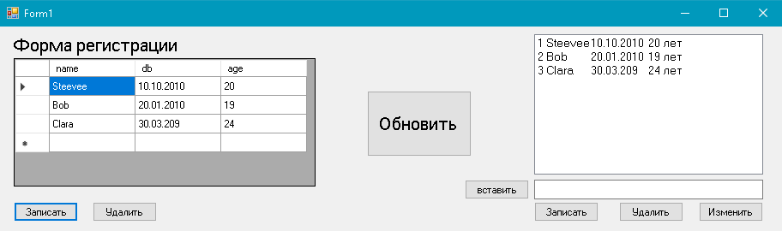Рис. 1. Форма запущена
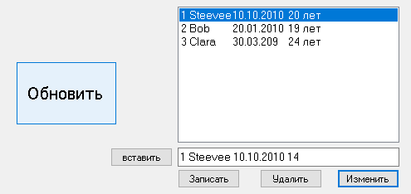Рис. 2. Перед изменением

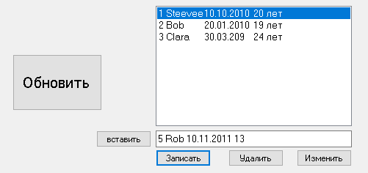Рис. 3. перед записью
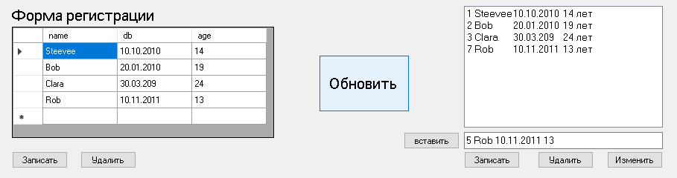Рис. 4. После обновления

Вывод
В ходе выполнения лабораторной работы была использована библиотека SystemData.SQLite в приложении windows forms. Разработано приложение для вывода информации из таблицы базы данных, а так же с возможностью добавления и удаления записей.

